МИНИСТЕРСТВО ОБРАЗОВАНИЯ И НАУКИ РОССИЙСКОЙ ФЕДЕРАЦИИ
ФЕДЕРАЛЬНОЕ ГОСУДАРСТВЕННОЕ АВТОНОМНОЕ ОБРАЗОВАТЕЛЬНОЕ УЧРЕЖДЕНИЕ ВЫСШЕГО ОБРАЗОВАНИЯ
«Национальный исследовательский ядерный университет «МИФИ»
ОБНИНСКИЙ ИНСТИТУТ АТОМНОЙ ЭНЕРГЕТИКИ

Отделение Интеллектуальных кибернетических систем

Курсовая работа
по дисциплине: «Анализ решений»
«Использование системы многокритериального анализа решений Decerns MCDA при рассмотрении задачи “Выбор наиболее подходящего для новичка радиоуправляемого квадрокоптера”»

Подписи:
Исполнитель
студент гр. ИС-Б17 __________________ В. Ю. Петренко

Принял
д.т.н. __________________ Б. И. Яцало

Обнинск, 2020
- Постановка задачи
Цель работы: провести многокритериальный анализ для выбора наиболее подходящего для новичка радиоуправляемого квадрокоптера.
- Выбор критериев и альтернатив
Критерии, которые необходимо учесть при выборе первого квадрокоптера:
- C1 – Стоимость
- C2 – Время полета
- C3 – Качество деталей
- C4 – Ремонтопригодность
- C5 – Готовность к запуску
Вес каждого критерия:
Вес каждого критерия
C1 | C2 | C3 | C4 | C5
0,13 | 0,60 | 0,38 | 0,76 | 0,91

Критерии C2, C3, С4, C5 – позитивные, критерий C1 – негативный (чем меньше цена, тем лучше).
Рассматриваемые альтернативы:
- Iflight Nazgul5
- Diatone Roma F5
- T-motor FT5
- GepRC Mark4
Для выполнения работы использовалась программа Decerns MCDA.
- Выполнение работы
1) MAVT
Было создано дерево критериев (рис. 1):
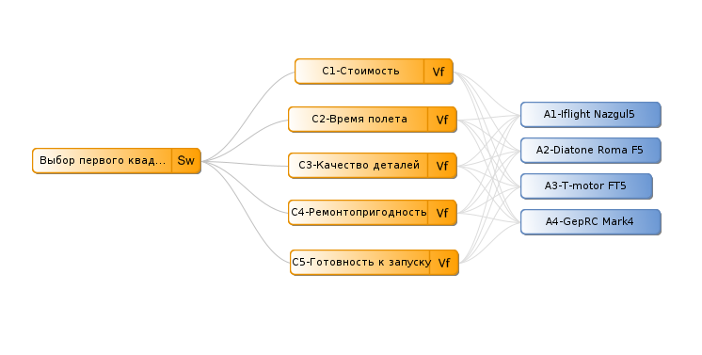
Рисунок 1 – Дерево критериев
Был задан вес для каждого из критериев (рис. 2):
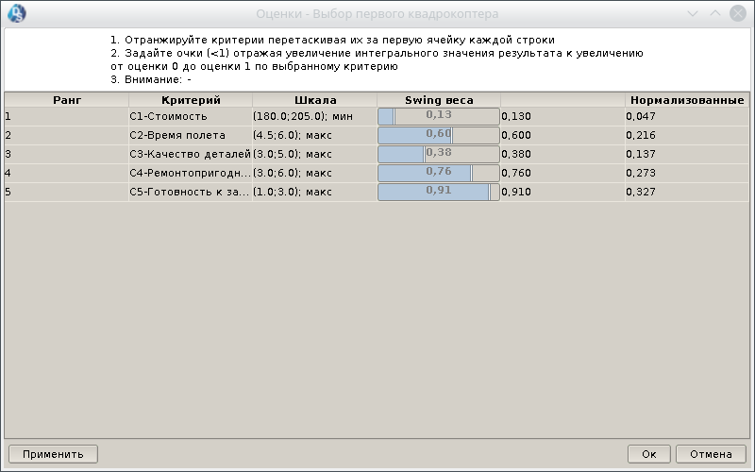
Рисунок 2 – Задание весовых коэффициентов
После этого была создана таблица характеристик (рис. 3):
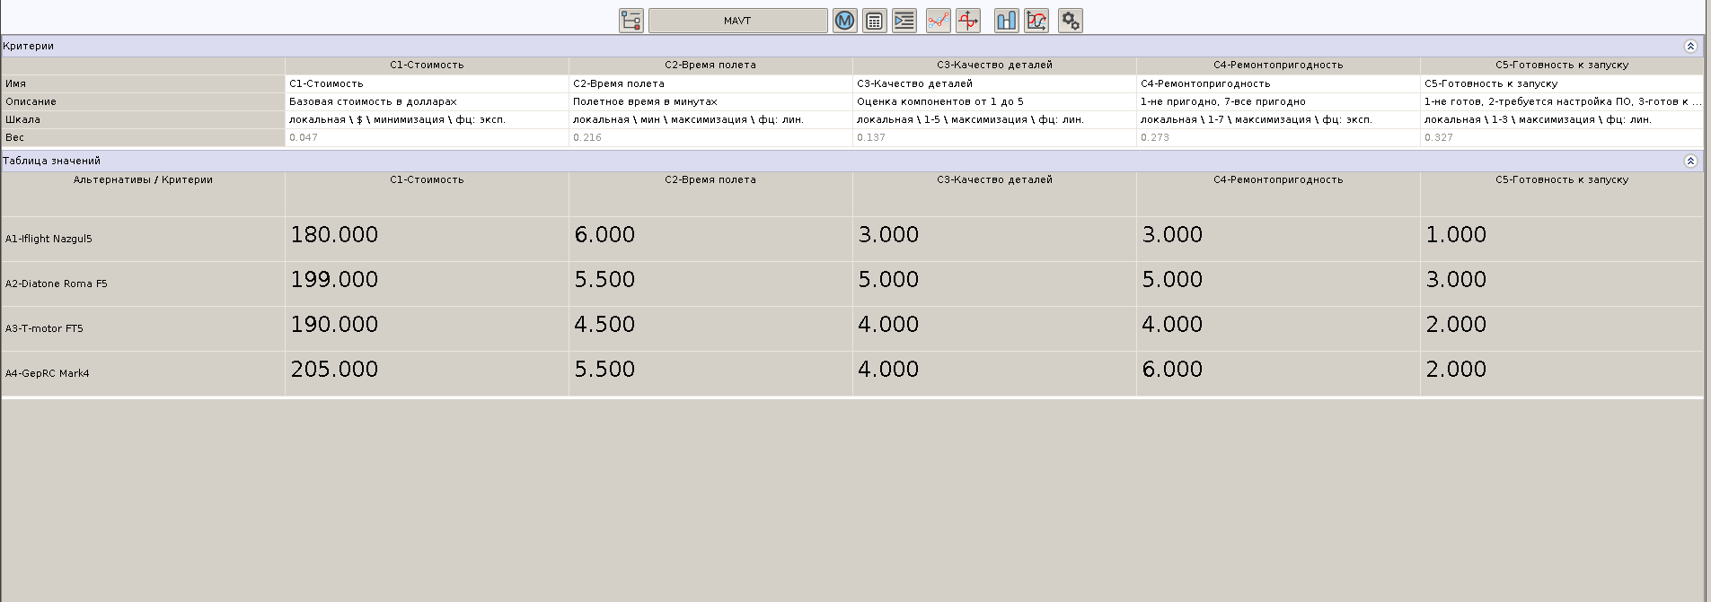
Рисунок 3 – Таблица характеристик
Для критериев были заданы частные функции ценностей, показанные на рис. 4 – рис. 8:
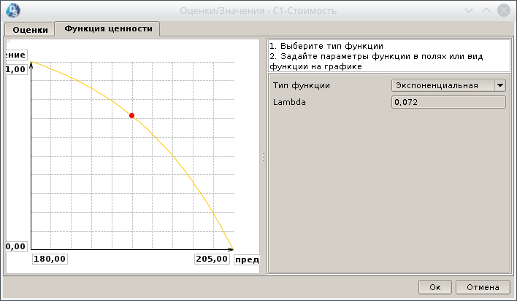
Рисунок 4 – Частная функция ценности критерия «C1 - Стоимость»
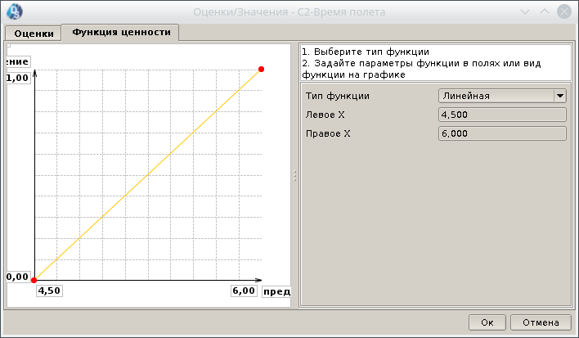
Рисунок 5 – Частная функция ценности критерия «C2 – Время полета»

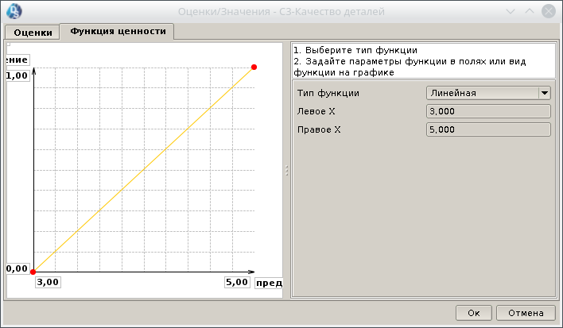
Рисунок 6 – Частная функция ценности критерия «C3 – Качество деталей»
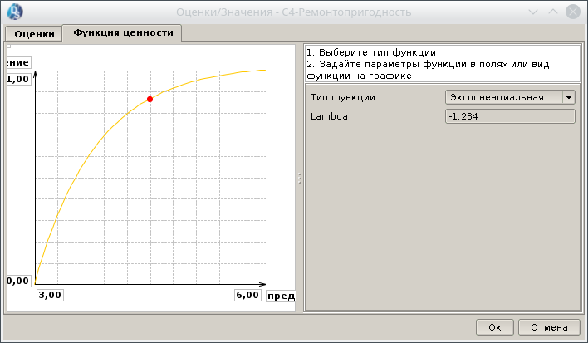
Рисунок 7 – Частная функция ценности критерия «C4-Ремонтопригодность»
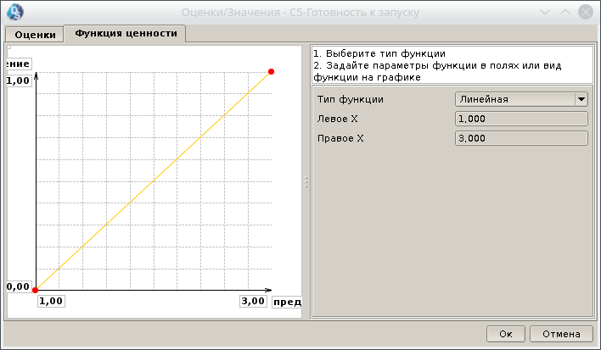
Рисунок 8 – Частная функция ценности критерия «C5 – Готовность к запуску»
Также была проведена проверка на доминирование. Ни одна из альтернатив не является доминируемой (рис. 9).
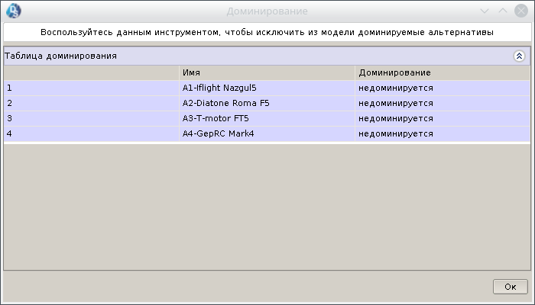
Рисунок 9 – Проверка на доминирование
По расчетам вышли следующие результаты (рис. 10):
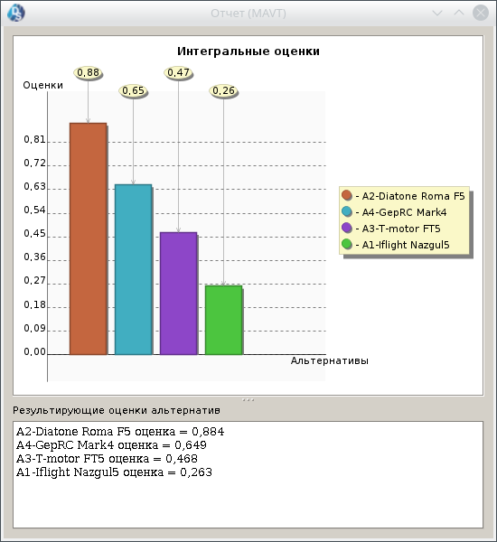
Рисунок 10 – Интегральные оценки
Опираясь на данную диаграмму, можно сделать вывод, что лучшей альтернативной является Diatone Roma F5.
Анализ чувствительности критерия «C1 - Стоимость»
Если бы весовой коэффициент был больше или равен 0.542, то лучшей альтернативой был бы Iflight Nazgul5 (рис. 11).
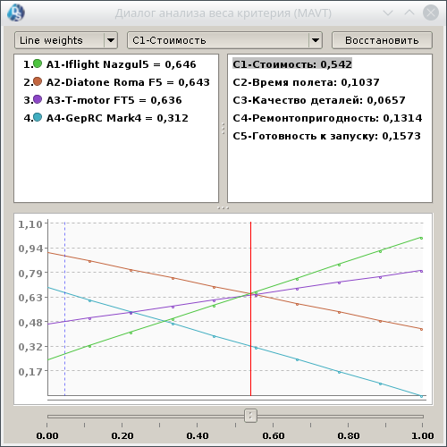
Рисунок 11 – Анализ чувствительности критерия «C1 - Стоимость»
- Анализ чувствительности критерия «C2 – Время полета»
Если бы весовой коэффициент был больше или равен 0.729, то лучшей альтернативой был бы Iflight Nazgul5 (рис. 12).
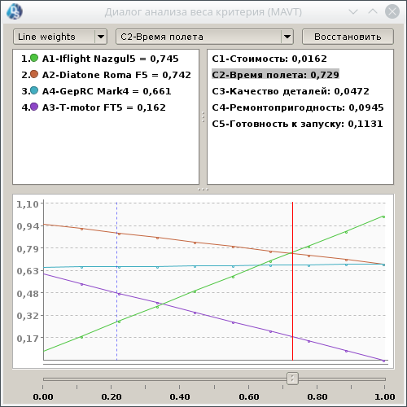
Рисунок 12 - Анализ чувствительности критерия «C2 – Время полета»
- Анализ чувствительности критерия «C3 – Качество деталей»
По критерию С3 Diaton Roma F5 всегда остается лидирующей альтернативой (рис. 13).
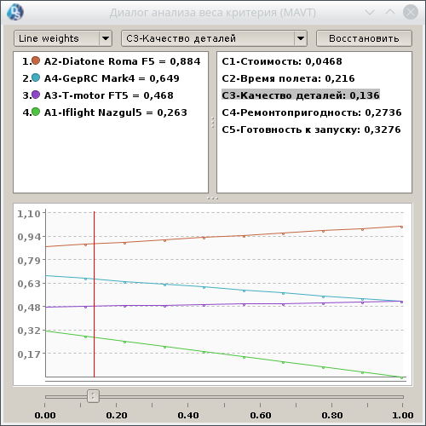
Рисунок 13 – Анализ чувствительности критерия «C3 – Качество деталей»
- Анализ чувствительности критерия «C4-Ремонтопригодность»
Если бы весовой коэффициент был больше или равен 0.850, то лучшей альтернативой являлся бы GepRC Mark4 (рис. 14).
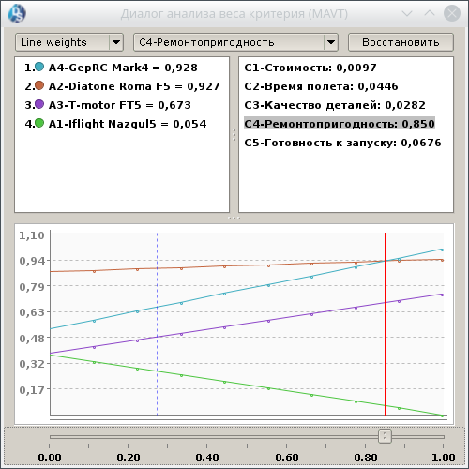
Рисунок 14 – Анализ чувствительности критерия «C4-Ремонтопригодность»
5) Анализ чувствительности критерия «C5 – Готовность к запуску»
По критерию С5 Diaton Roma F5 всегда остается лидирующей альтернативой (рис. 15).
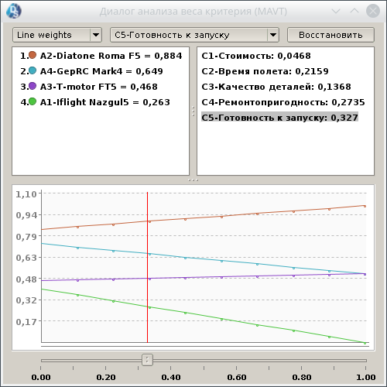
Рисунок 15 – Анализ чувствительности критерия «C5 – Готовность к запуску»
2) TOPSIS
Дерево критериев представлено на рисунке 16:
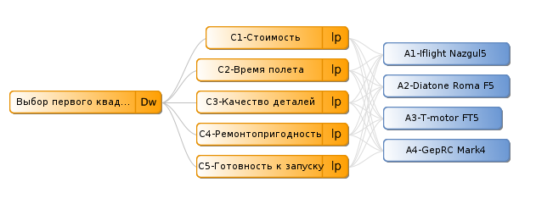
Рисунок 16 – Дерево критериев
Был задан вес для каждого из критериев (рис. 17.1) и проведена нормализация, поскольку используем direct weight (рис. 17.2) :
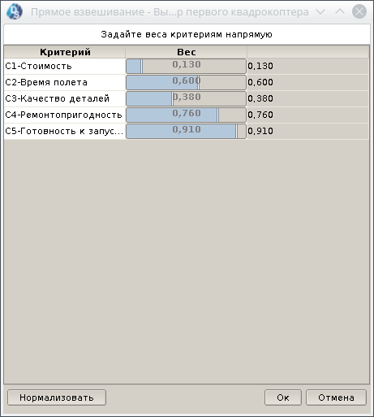

Рисунок 17.1 – Задание весовых коэффициентов
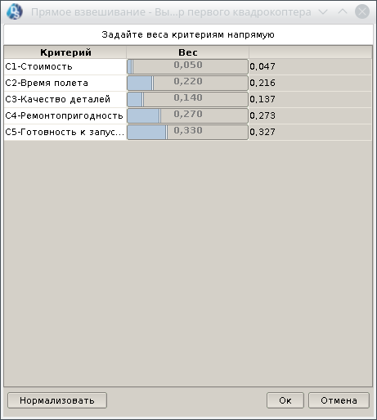

Рисунок 17.2 – Нормализация весовых коэффициентов
Таблица характеристик взята из первой лабораторной работы (рис. 18):
Рисунок 18 – Таблица характеристик

Проверять частные функции ценностей нет смысла, поскольку в методе TOPSIS их нет, они есть только в методах MAVT и подобных.
По расчетам вышли следующие результаты (рис. 19):
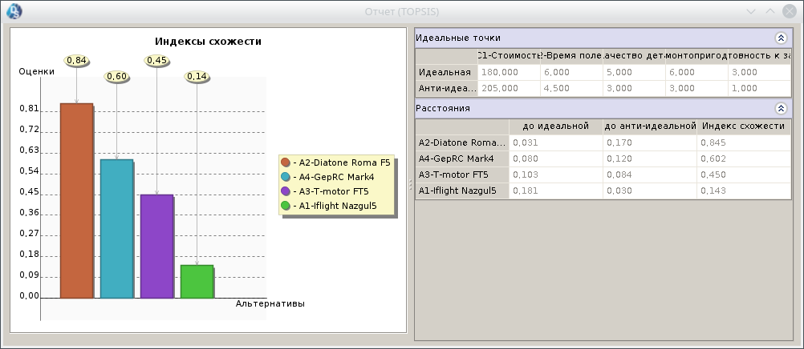
Рисунок 19 – Интегральные оценки
Опираясь на данную диаграмму, можно сделать вывод, что лучшей альтернативной является Diatone Roma F5.
Учитывая, что для каждого весового коэффициента была проведена нормализация, был проведен анализ чувствительности для каждого критерия:
Анализ чувствительности критерия «C1 - Стоимость»
Если бы весовой коэффициент был больше или равен 0.765, то лучшей альтернативой был бы Iflight Nazgul5 (рис. 20).
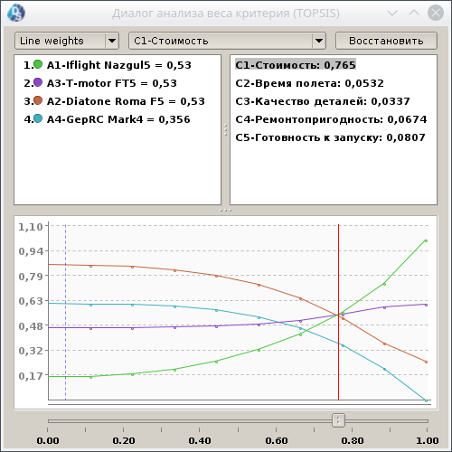
Рисунок 20 – Анализ чувствительности критерия «C1 - Стоимость»
Анализ чувствительности критерия «C2 – Время полета»
Если бы весовой коэффициент был больше или равен 0.793, то лучшей альтернативой был бы Iflight Nazgul5 (рис. 21).
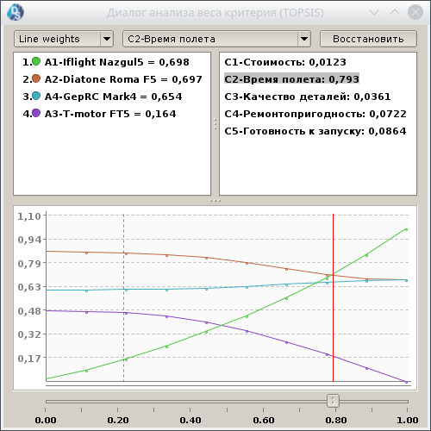
Рисунок 21 - Анализ чувствительности критерия «C2 – Время полета»
Анализ чувствительности критерия «C3 – Качество деталей»
По критерию С3 Diaton Roma F5 всегда остается лидирующей альтернативой (рис. 22).
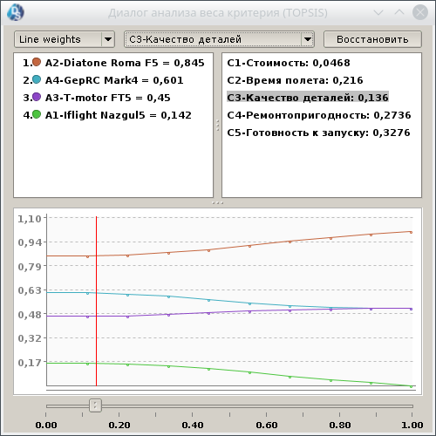
Рисунок 22 – Анализ чувствительности критерия «C3 – Качество деталей»
Анализ чувствительности критерия «C4-Ремонтопригодность»
Если бы весовой коэффициент был больше или равен 0.485, то лучшей альтернативой являлся бы GepRC Mark4 (рис. 23).
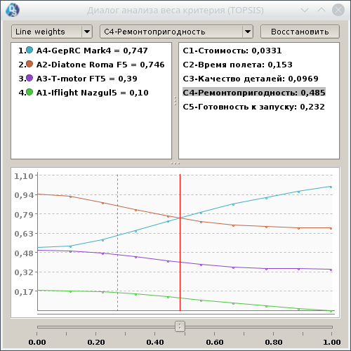
Рисунок 23 – Анализ чувствительности критерия «C4-Ремонтопригодность»
5) Анализ чувствительности критерия «C5 – Готовность к запуску»
Если бы весовой коэффициент был меньше или равен 0.145, то лучшей альтернативой являлся бы GepRC Mark4 (рис. 24).
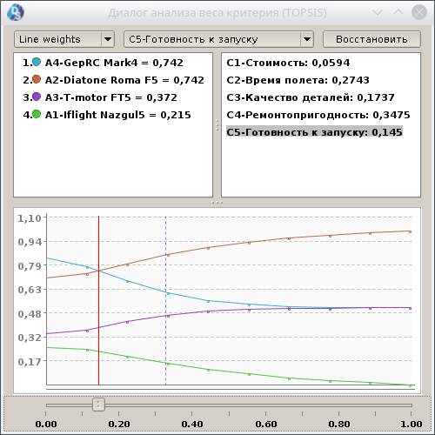
Рисунок 24– Анализ чувствительности критерия «C5 – Готовность к запуску»
3) AHP
Дерево критериев используется из первой работы (рис. 25):
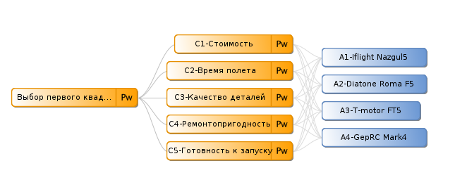
Рисунок 25 – Дерево критериев
Для оценки критериев воспользуемся попарным сравнением (рис. 26). Учитываем, что отношение согласованности не должно превышать 0.1.
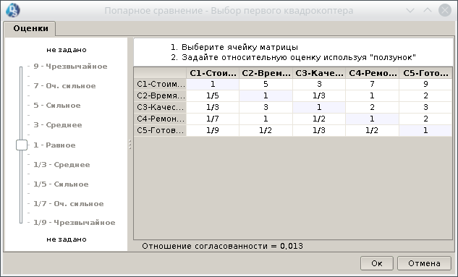
Рисунок 26 — Попарное сравнение для критериев
Таблица характеристик взята из первой лабораторной работы (рис. 27):
Рисунок 27 – Таблица характеристик
Проверять частные функции ценностей нет смысла, поскольку в методе AHP их нет, они есть только в методах MAVT и подобных.
Далее производим попарное сравнение, выставляя относительные оценки по каждому критерию (рис. 28 — рис. 32).
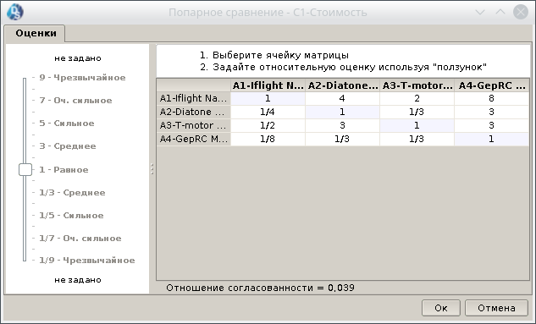

Рисунок 28 – Относительные оценки альтернатив по критерию С1.

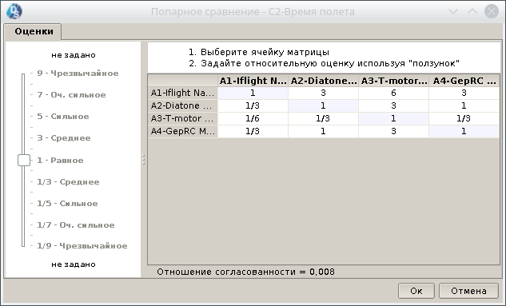

Рисунок 29 – Относительные оценки альтернатив по критерию С2.
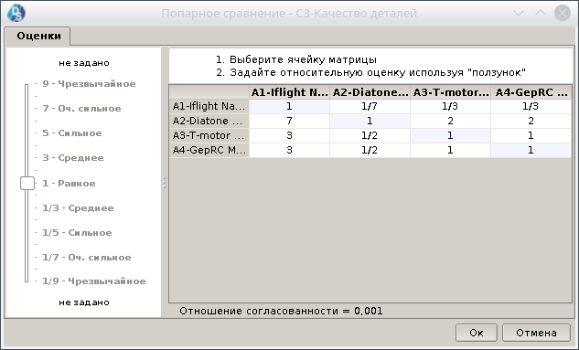

Рисунок 30 – Относительные оценки альтернатив по критерию С3.
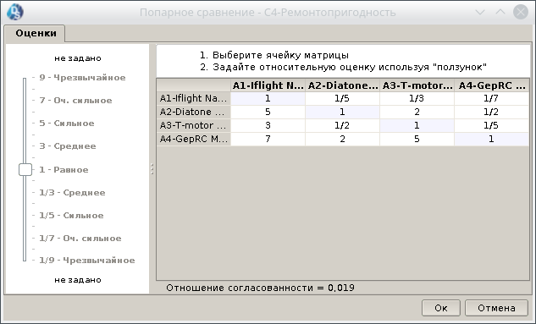

Рисунок 31 – Относительные оценки альтернатив по критерию С4.
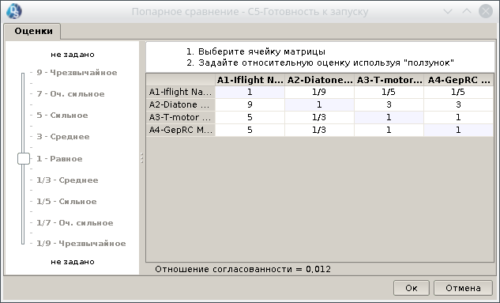

Рисунок 32 – Относительные оценки альтернатив по критерию С5.
По расчетам вышли следующие результаты (рис. 33):
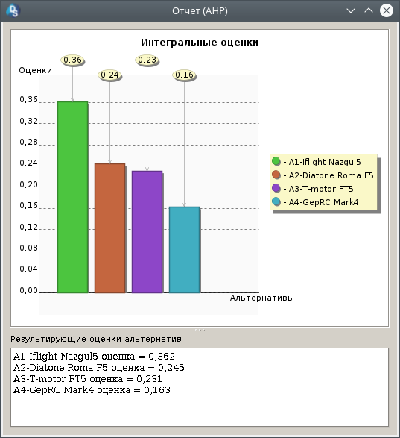

Рисунок 33 – Интегральные оценки
Опираясь на данную диаграмму, можно сделать вывод, что лучшей альтернативной является Iflight Nazgul.
- Анализ чувствительности критерия «C1 - Стоимость»
Если бы весовой коэффициент был меньше или равен 0.356, то лучшей альтернативой был бы Diatone Roma F5(рис. 34).
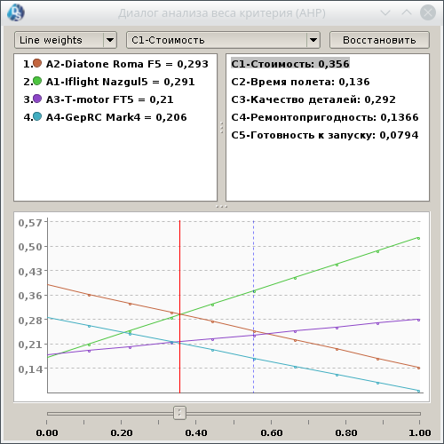
Рисунок 34 – Анализ чувствительности критерия «C1 - Стоимость»
- Анализ чувствительности критерия «C2 – Время полета»
По времени полета Iflight Nazgul5 бесспорный лидер (рис. 35).
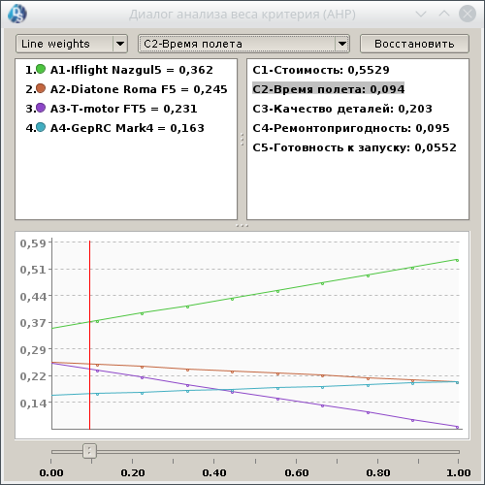
Рисунок 35 - Анализ чувствительности критерия «C2 – Время полета»
- Анализ чувствительности критерия «C3 – Качество деталей»
Если бы весовой коэффициент был больше или равен 0.385, то лучшей альтернативой был бы Diatone Roma F5(рис. 36).
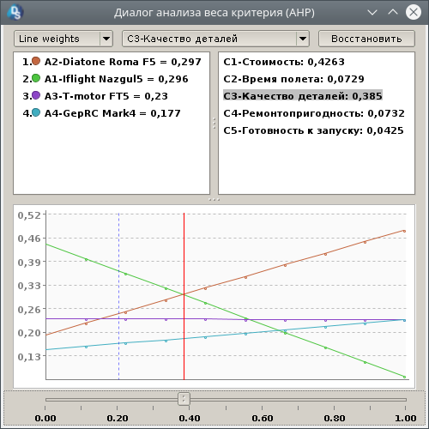
Рисунок 36 – Анализ чувствительности критерия «C3 – Качество деталей»
- Анализ чувствительности критерия «C4-Ремонтопригодность»
Если бы весовой коэффициент был больше или равен 0.368, то лучшей альтернативой являлся бы GepRC Mark4 (рис. 37).
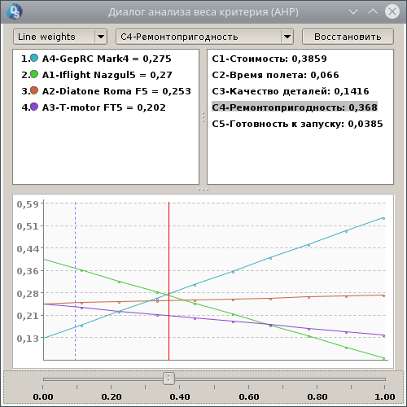
Рисунок 37 – Анализ чувствительности критерия «C4-Ремонтопригодность»
5) Анализ чувствительности критерия «C5 – Готовность к запуску»
Если бы весовой коэффициент был больше или равен 0.238, то лучшей альтернативой являлся бы Diatone Roma F5 (рис. 38).
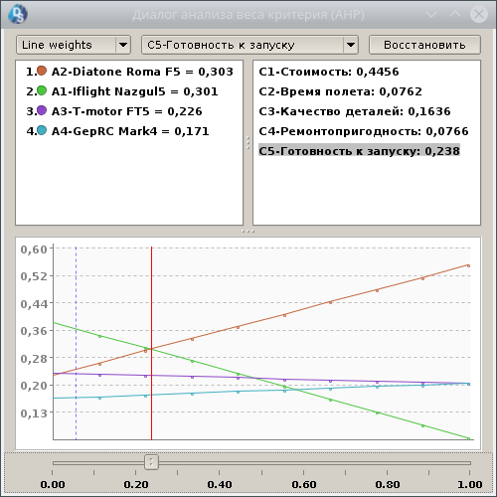
Рисунок 38 – Анализ чувствительности критерия «C5 – Готовность к запуску»
4) PROMETHEE
Строим дерево критериев для нужного метода (рис. 39).
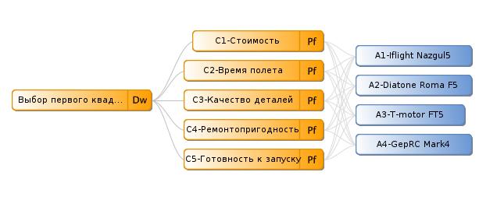
Рисунок 39 — Дерево критериев
Указываем весовые коэффициекнты и нормализуем (рис. 40 — рис. 41).
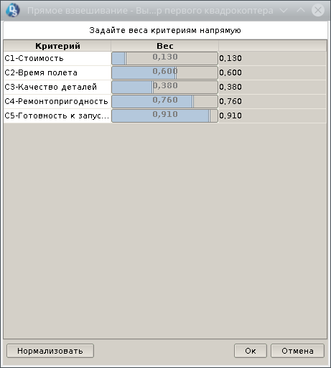

Рисунок 40 — Весовые коэффициенты

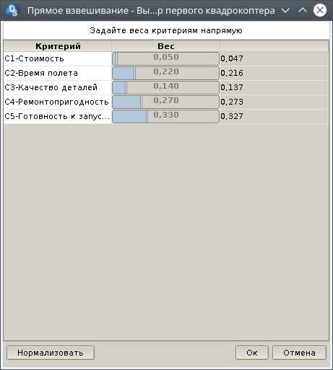

Рисунок 41 — Нормализованные весовые коэффициенты
Далее указываем функции предпочтения по всем критериям ( рис. 42 — рис. 46).
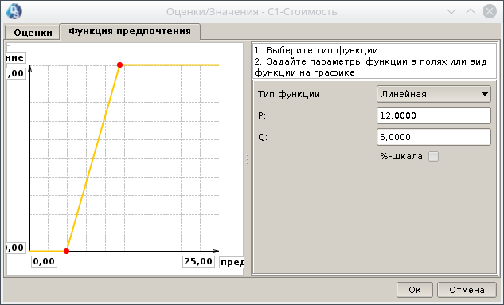

Рисунок 42 — Функция предпочтения для С1
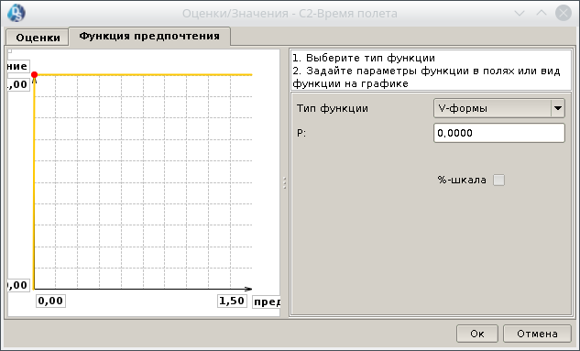

Рисунок 43 — Функция предпочтения для С2
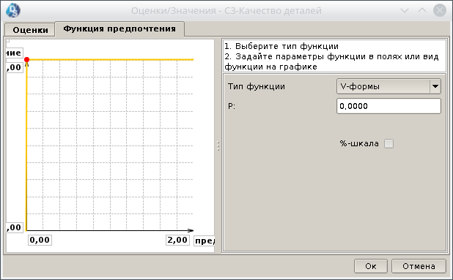

Рисунок 44 — Функция предпочтения для С3
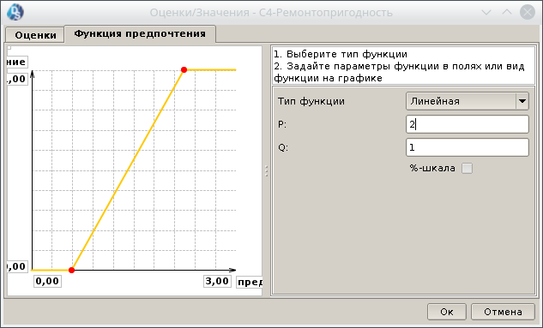

Рисунок 45 — Функция предпочтения для С4
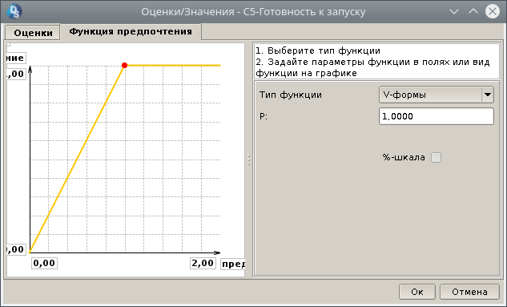
Рисунок 46 — Функция предпочтения для С5
Получаем результат, представленный на рисунках 47, 48:
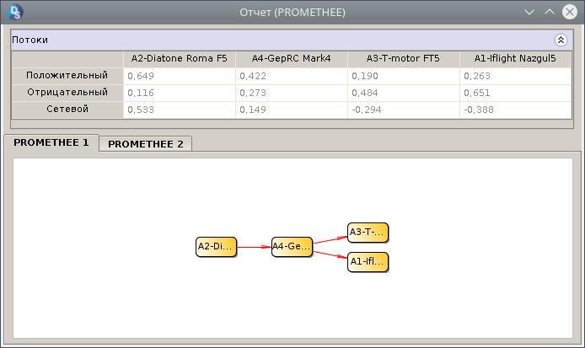
Рисунок 47 — Частично упорядоченная структура
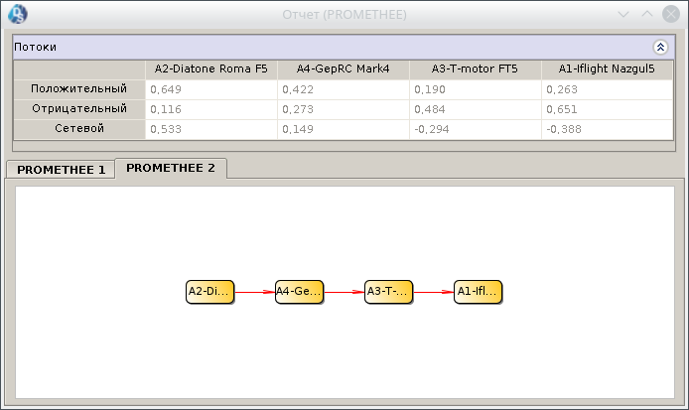

Рисунок 48 — Линейная структура (полное ранжирование)
Как видно из рисунка 49, альтернативы Nazgul5 и FT5 несравнимы. Roma F5 остается лучшей альтернативой.
Проведем анализ чувствительности для каждого критерия (рис. 25 — рис. 29).
Если бы весовой коэффициент был больше или равен 0.43, то лучшей альтернативой был бы Nazgul5.
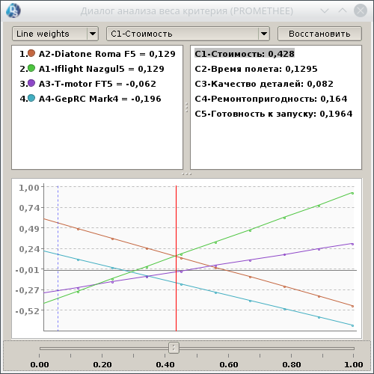

Рисунок 25 — Анализ чувствительности критерия C1
Если бы весовой коэффициент был больше или равен 0.594, то лучшей альтернативой был бы Nazgul5.
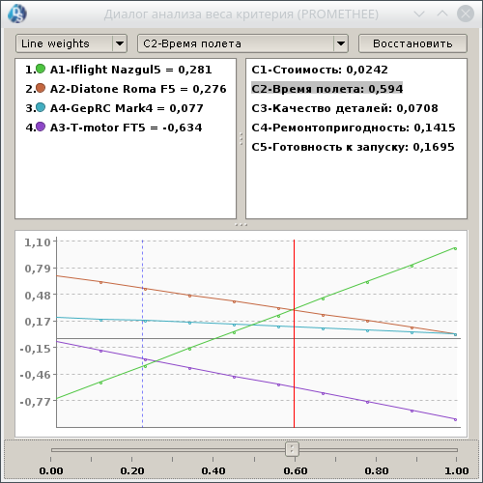

Рисунок 26 — Анализ чувствительности критерия C2
По критерию С3 лучшим остается Roma F5.
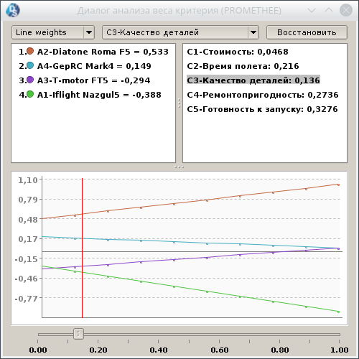

Рисунок 27 — Анализ чувствительности критерия C3
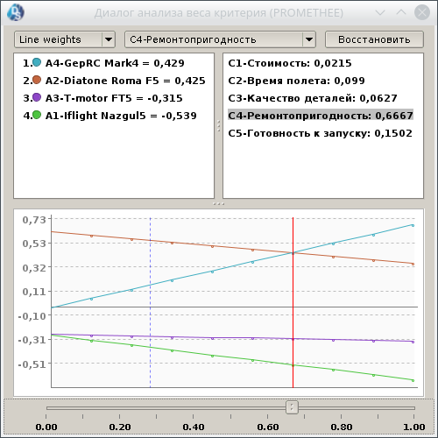

Рисунок 28 — Анализ чувствительности критерия C4
Если бы весовой коэффициент был больше или равен 0.666, то лучшей альтернативой был бы Mark4.
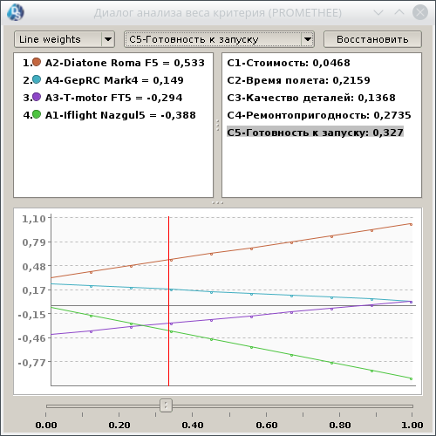

Рисунок 29 — Анализ чувствительности критерия C5
5) FlowSort
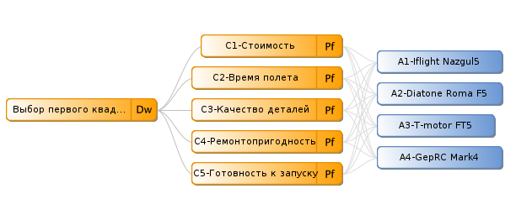
Дерево критериев представлено на рисунке 30:

Рисунок 30 – Дерево критериев
Был задан вес для каждого из критериев (рис. 31.1) и проведена нормализация, поскольку используем direct weight (рис. 32.2) :

Рисунок 31.1 – Задание весовых коэффициентов

Рисунок 32.2 – Нормализация весовых коэффициентов
Таблица характеристик взята из первой лабораторной работы (рис. 33):
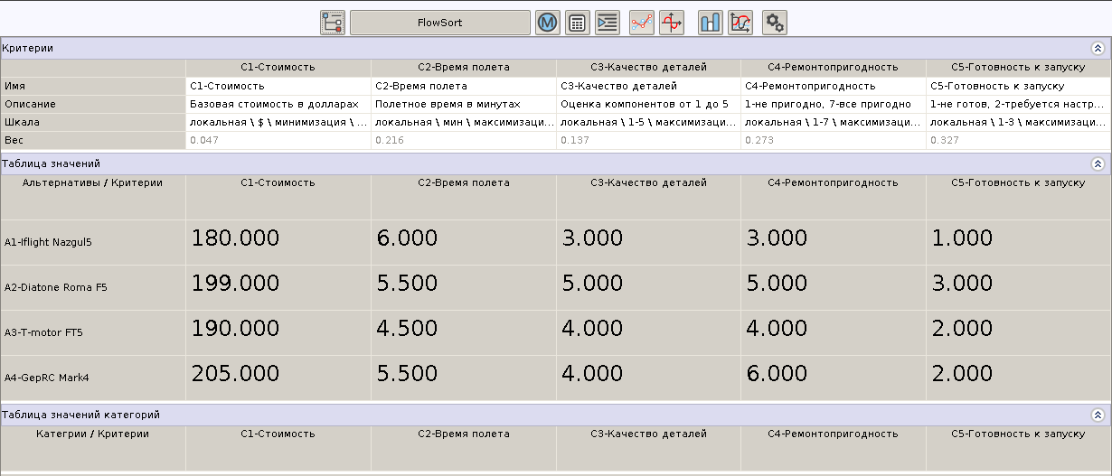
Рисунок 33 – Таблица характеристик
Далее указываем функции предпочтения по всем критериям ( рис. 34 — рис. 38).

Рисунок 34 — Функция предпочтения для С1

Рисунок 35 — Функция предпочтения для С2

Рисунок 36 — Функция предпочтения для С3

Рисунок 37 — Функция предпочтения для С4

Рисунок 38 — Функция предпочтения для С5
Создадим 3 категории (рис. 39).
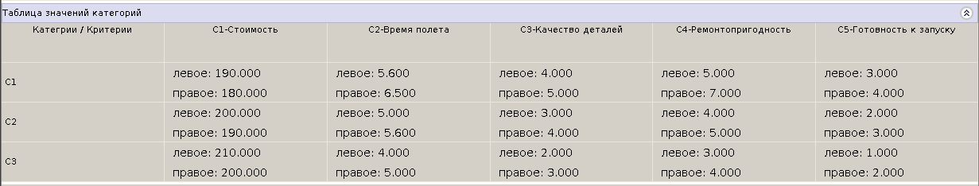
Рисунок 39 – Таблица значений категорий
Производим расчет на основе введенных данных (рис. 40)
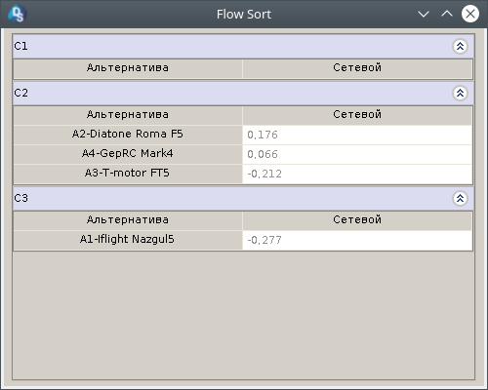

Рисунок 40 – Расчет методом FlowSort
В результате все, кроме Iflight Nazgul5, попали во вторую категорию, первая осталась пустой, а Nazgul5 попал в категорию С3.
6) MAUT
Дерево критериев представлено на рисунке 41:
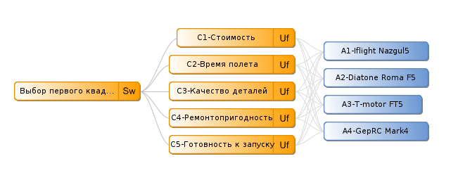
Рисунок 41 – Дерево критериев
Был задан вес для каждого из критериев (рис. 42) :

Рисунок 42 – Задание весовых коэффициентов
Таблица характеристик представлена на рисунке 43:
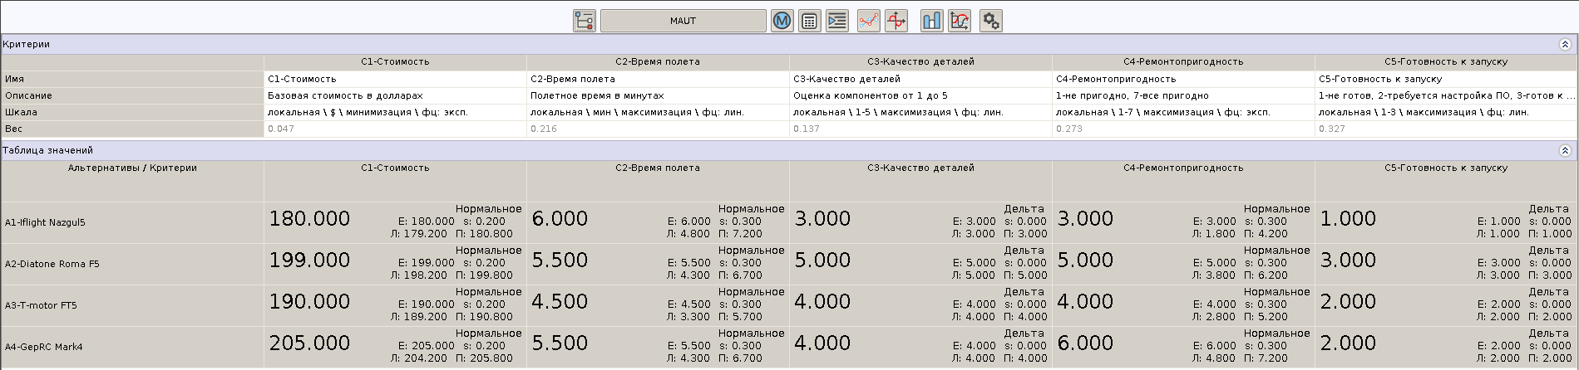
Рисунок 43 – Таблица характеристик
Для критериев были заданы частные функции ценностей, показанные на рис. 44 – рис. 48:
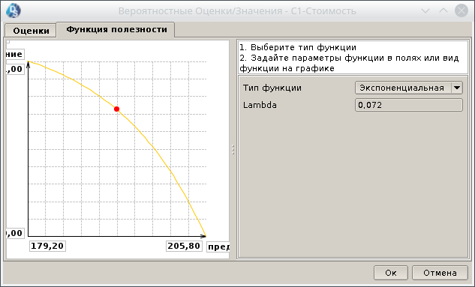
Рисунок 44 – Частная функция ценности критерия «C1 - Стоимость»
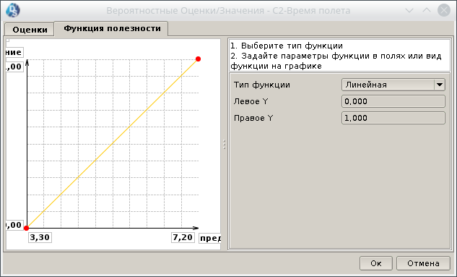
Рисунок 45 – Частная функция ценности критерия «C2 – Время полета»

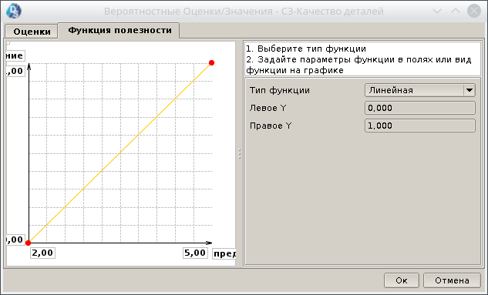
Рисунок 46 – Частная функция ценности критерия «C3 – Качество деталей»
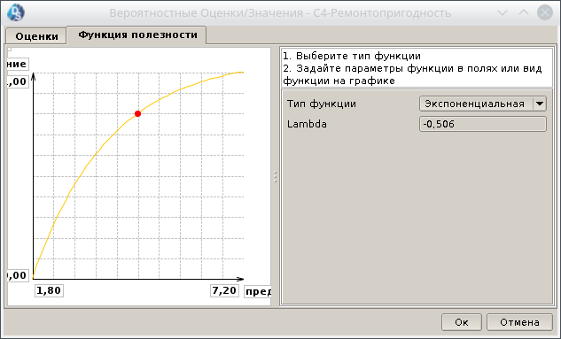
Рисунок 47 – Частная функция ценности критерия «C4-Ремонтопригодность»
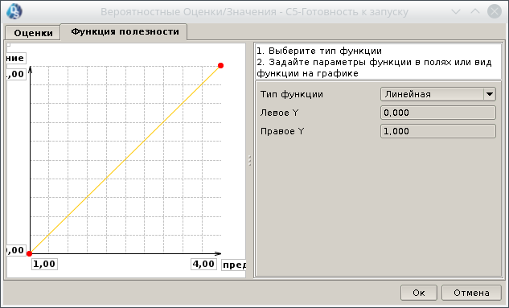
Рисунок 48 – Частная функция ценности критерия «C5 – Готовность к запуску»
Проведен анализ чувствительности к ФЦ (рис. 49).

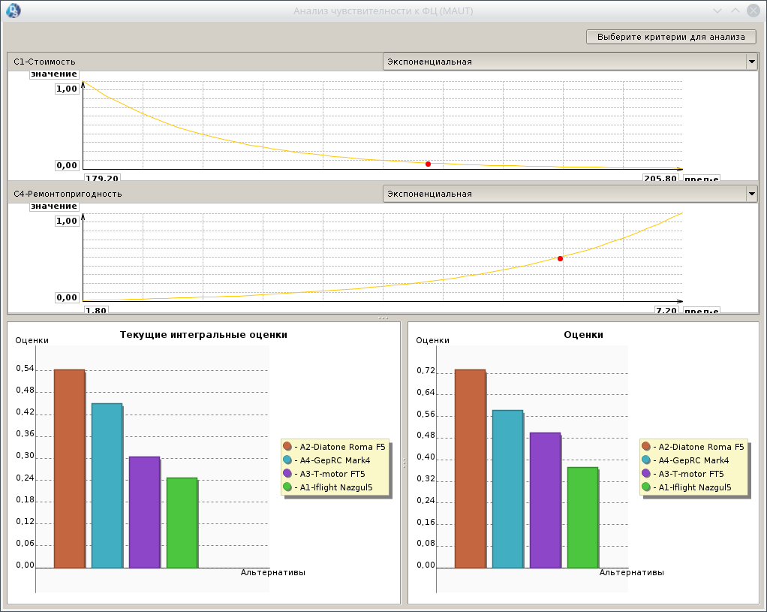
Рисунок 49 – Анализ чувствительности к ФЦ
По расчетам вышли следующие результаты (рис. 50):
Рисунок 50 – Итоговые оценки
Опираясь на данную диаграмму, можно сделать вывод, что лучшей альтернативной является Diatone Roma F5.
7) ProMAA
Дерево критериев представлено на рисунке 51:
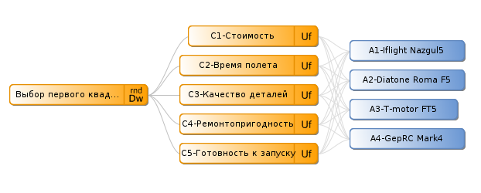
Рисунок 51 – Дерево критериев
Зададим весовые коэффициенты прямым методом, указав равномерное распределение (рис. 52)
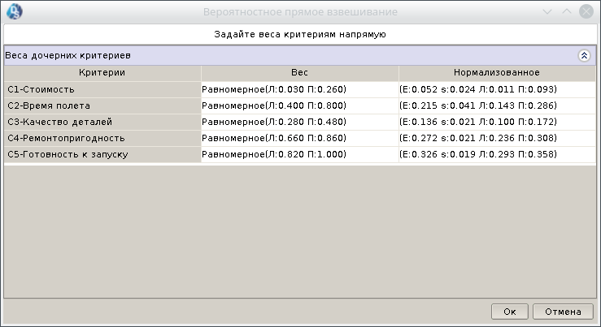
Рисунок 52 – Интегральные оценки
Для критериев были заданы частные функции ценностей, показанные на рис. 53 – рис. 57:
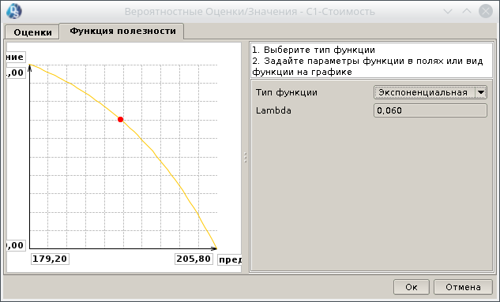
Рисунок 53 – Частная функция ценности критерия «C1 - Стоимость»
Рисунок 54 – Частная функция ценности критерия «C2 – Время полета»

Рисунок 55 – Частная функция ценности критерия «C3 – Качество деталей»
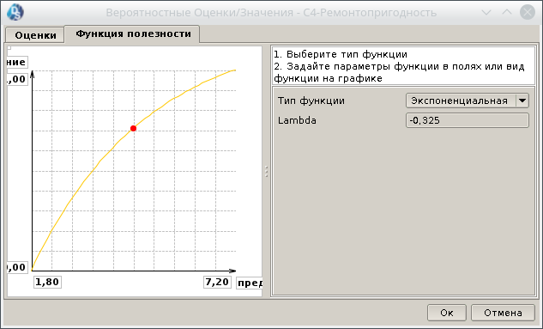
Рисунок 56 – Частная функция ценности критерия «C4-Ремонтопригодность»
Рисунок 57 – Частная функция ценности критерия «C5 – Готовность к запуску»
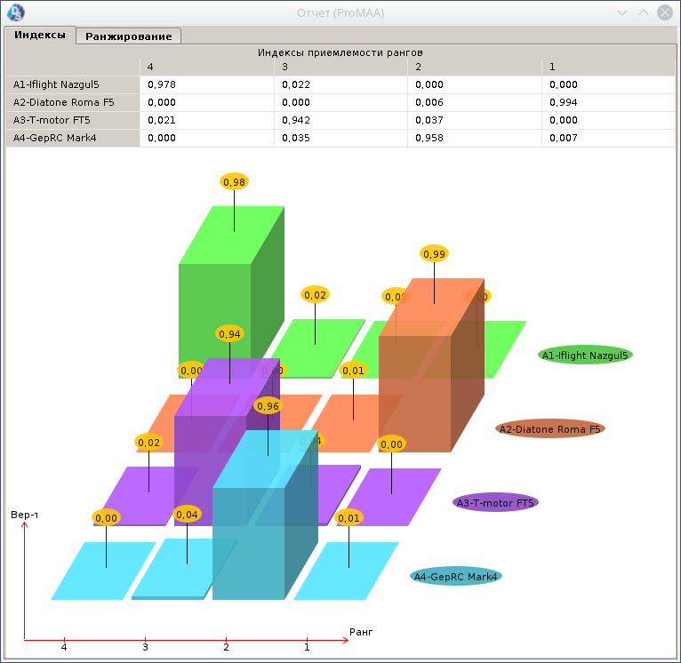
Итоговые оценки представлены на рисунке 58:
Рисунок 58 – Итоговые оценки
Проведем анализ чувствительности к ФЦ (рис. 59).
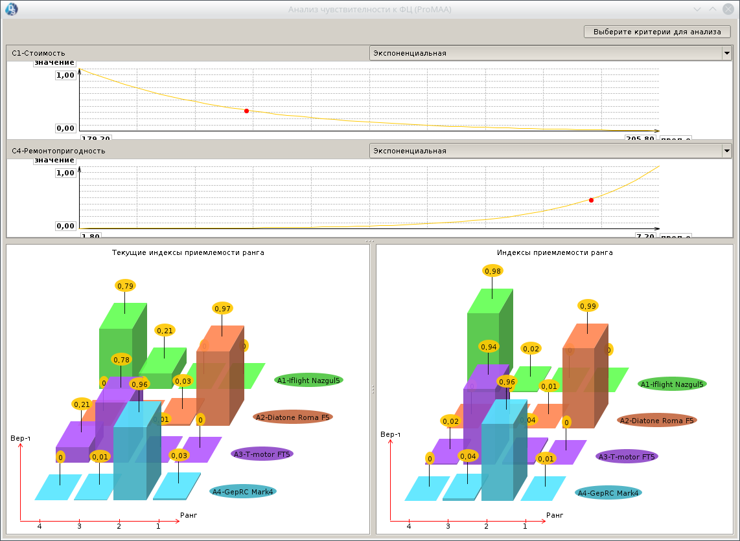
Рисунок 59 – Анализ чувствительности к ФЦ
4. Итоговые результаты
 | MAVT | TOPSIS | AHP | PROMETHEE | FlowSort | MAUT | ProMAA
Iflight Nazgul5 | 4 | 4 | 1 | 4 | 3 | 4 | 2
Diatone Roma F5 | 1 | 1 | 2 | 1 | 2 | 1 | 1
T-motor FT5 | 3 | 3 | 3 | 3 | 2 | 3 | 4
GepRC Mark4 | 2 | 2 | 4 | 2 | 2 | 2 | 3
Из таблицы видно, что AHP и ProMAA дали результаты, отличные от остальных методов. Но не смотря на это, в большинстве расчетов лидирующей позицией стала альтернатива А2 — Diatome Roma F5.

